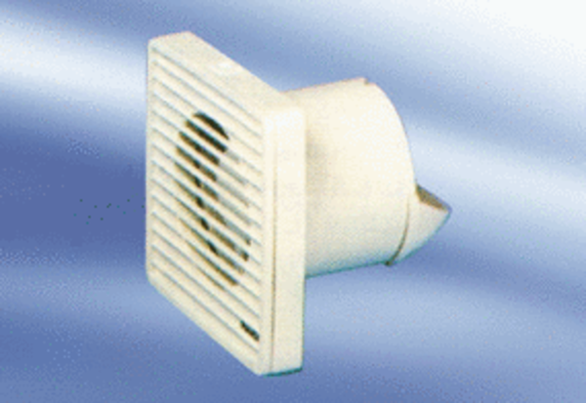Malý ventilátor ECA 10-1Obsah dodávky: 1 kusSortiment:
Typové číslo: 080025Výrobce: MAICO

